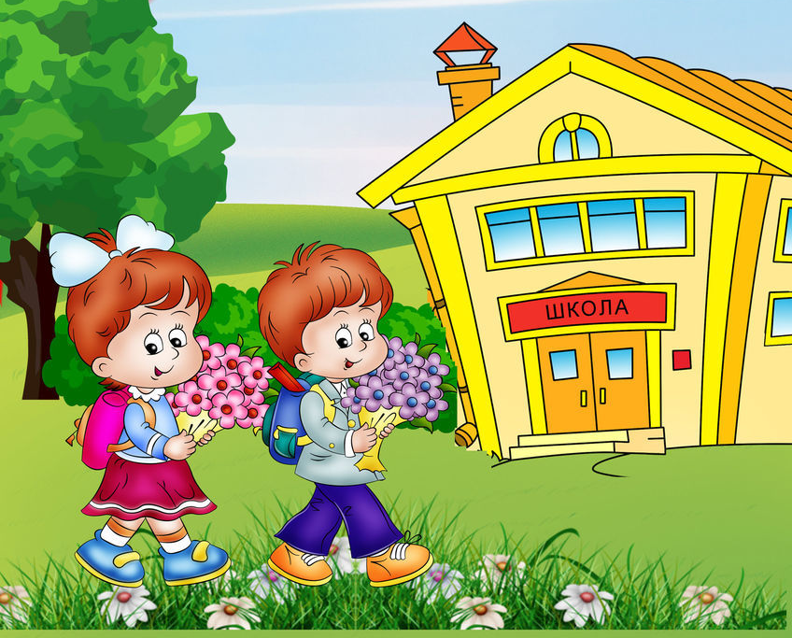
Консультация для родителей старших дошкольников
«Психологическая готовность ребёнка к школе»
Поход в школу – значимое событие в жизни ребёнка. И для того, чтобы ему было легче привыкнуть к новым обстоятельствам, каждый родитель должен очень ответственно подойти к психологической подготовке своего малыша. Чтобы учение не стало для ребёнка мучением, недостаточно просто научить его читать и считать. Малыш должен понимать, чего от него ждут в новой роли первоклассника, и был внутренне готов к ней.
С какого возраста начинать подготовку?
Психологическая готовность к учёбе определяется несколькими критериями:
- наличием таких сформированных психологических процессов, как внимание, воображение, память, восприятие и речь;
- развитостью логического мышления и фонетического слуха;
- личностным восприятием ребёнка себя в условиях школы, осознанием его нового социального положения;
- стремлением к познанию, умением слушать и подчиняться преподавателю.
Из первого пункта напрашивается вывод, что начинать психологическую подготовку к школе можно уже с трёхлетним малышом, проводя различные занятия по развитию памяти, внимания и речи. Однако этот срок во многом зависит от индивидуальных особенностей детей.
Ценные навыки дошкольника.
Даже с хорошими навыками чтения и счёта ученику придётся трудно, если он недисциплинирован. Необходимо развивать в ребёнке умение слушать и слышать других, причём не только учителя, но и остальных детей, в паре с которыми часто требуется выполнять задание. А сможет ли малыш отложить свои игры дома или на улице, если ему надо готовить уроки?
Чтобы развить в ребёнке дисциплинированность, играйте с ним в игры с правилами – «ходилки» с кубиком и фишками, шашки, шахматы, различные настольные игры. Это научит его правильно реагировать на ограничения, спокойно дожидаться своего хода, с достоинством проигрывать, выстраивать свою стратегию и при этом учитывать постоянно меняющиеся обстоятельства и спокойно относиться к успехам других.
Ещё один ценный навык дошкольника – бытовая самоорганизация. Если ваш малыш постоянно разбрасывает вещи и игрушки, убирать которые он забывает – в школе ему придется трудно. Формируйте полезную привычку класть всё на место, только действуйте без агрессии. Это пригодится не только в школе, но и в дальнейшей жизни.
Интеллектуальная готовность.
Это умение думать, анализировать, делать выводы.
Аналитическое мышление (способность сравнивать и обобщать) начинает развиваться уже с младенческого возраста – еще с того счастливого времени, когда ваш малыш с интересом гремел разными погремушками, прислушиваясь к их звуку, а также пытался выяснить, почему мячик с горки отлично катится, а кубик почему-то отказывается это делать.
Если вы не подавляли исследовательский интерес своего ребёнка, то наверняка к моменту поступления в школу ему многое удалось постичь на собственном опыте. Учите дошкольника самому искать ответы на свои бесконечные «почему» и ««а что будет, если…», выстраивать причинно-следственные связи – одним словом, активно интересоваться окружающим миром.
Учимся общаться.
В своем классе ребёнок станет частью большого коллектива. И то, какое место он в нем займёт, зависит от того, насколько он умеет взаимодействовать с другими детьми. Если ваш малыш – единственный ребёнок в семье, домашний любимец, да ещё и не посещавший детский сад, а на прогулке во всех конфликтных ситуациях с его сверстниками вы приходите на подмогу, срочно меняйте эту картину! Водите ребёнка на интересные ему занятия, отпускайте поиграть с другими детьми самостоятельно, не вмешиваясь без необходимости, ходите в гости к друзьям с детьми и приглашайте их к себе, одним словом, учите его общаться.
У малыша к моменту поступления в школу должен быть достаточно разнообразный опыт общения с незнакомыми людьми. Дайте ему самому установить контакты с окружающими в поликлинике, на детской площадке, в магазине и пр. Постарайтесь иногда выбираться на какие-либо массовые мероприятия, брать ребенка на митинги или в аэропорт – так он получит опыт «выживания в толпе».
Проследите, как ведет себя ребёнок в толпе (в магазине, на вокзале), как он общается с другими взрослыми. Если у малыша есть страх перед незнакомыми людьми и большим скоплением народа, начинайте поручать ему ответственные задания, например, в магазине купить хлеба самому, при этом наблюдая со стороны, поддерживая ребёнка и контролируя ситуацию. Хвалите ребёнка каждый раз и говорите, как ценна его помощь.
Самооценка ребёнка.
Как неуверенным в себе мальчикам и девочкам, так и детям, считающими себя центром Вселенной, в школе придётся трудно. Первые, даже зная всё на «отлично», будут стесняться отвечать, и их затмят более посредственные, но раскованные одноклассники. А тем, кто привык к обожанию со стороны родных, нелегко будет осознать, что не все относятся к ним так же, а успехов нужно ещё добиться. Чтобы этого не произошло, хвалите ребёнка заслуженно. Не восхищайтесь каждым его действием, как если бы ему был один год. Если он старается и у него получается – хвалите искренне. Если трудно – помогите, но не делайте всё за него.
Если малыш патологически застенчив и не уверен в себе, дайте ему раскрыться, найти занятие по душе, в котором он обязательно достигнет успехов. Это поможет ему обрести уверенность и не затеряться среди бойких товарищей в классе.
Замечательным подспорьем могут стать фокусы, только разучить их ребёнку нужно как следует. И тогда аплодисменты зрителей не заставят себя ждать, а вместе с ними вырастет и самооценка ребёнка!
Психологические аспекты подготовки детей к школе.
Перед тем как ребенок пойдет в школу, родителям необходимо быть уверенными в том, что он готов к новому шагу в своей жизни. И важным фактором здесь являются психологические аспекты подготовки детей к школе.
Как выглядит готовый к школе первоклассник:
- у него есть желание учиться;
- может довести начатое дело до конца;
- способен преодолевать трудности при достижении поставленной цели;
- умеет концентрировать свое внимание на чем-либо и удерживать его;
- понимает с какой целью он будет учиться в школе;
- не сторонится общества;
- комфортно чувствует себя в коллективе;
- умеет знакомиться со сверстниками;
- имеет навыки аналитического мышления – способен что-либо сравнивать.
Для того чтобы ребенок обладал социально-психологической и личностной готовностью к школе, у него должна сформироваться адекватная «внутренняя позиция школьника». Систематические, правильно построенные занятия родителей смогут создать верную модель поведения малыша и подготовить его к обучению в школе.
Психологическая подготовка к школе: упражнения.
Существуют различные методики, применение которых позволит будущим первоклассникам заранее увидеть себя в школе.
Хорошо зарекомендовала себя психологическая подготовка к школе, упражнения которой под силу выполнять родителям с детьми, без участия специалистов. Она в себя включает:
- игру в «школу», когда родители и ребёнок устраивают ролевой спектакль, в котором будущий первоклассник чаще всего бывает школьником;
- умение преодолевать трудности – не бросать начатое задание на полпути, если с ним не удаётся справиться из-за сложности;
- совместное чтение и обсуждение прочитанного;
- мотивацию ребёнка узнавать новое и прежде ему неизвестное;
- предоставление ребёнку большей свободы – будущий школьник должен уметь самостоятельно одеваться, зашнуровывать обувь и застёгивать пуговицы.

